**Курнеш Алексей Янов (Kurnesz Alexiey)**

15 марта 1797 г – крещение (НИАБ 136-13-894, лист 32об, №16/1797-р (ориг)), (РГИА 823-2-18, лист 259,№14/1797-р (коп)).

**НИАБ 136-13-894:** Лист 32об. **Метрическая запись №16/1797-р (ориг).**

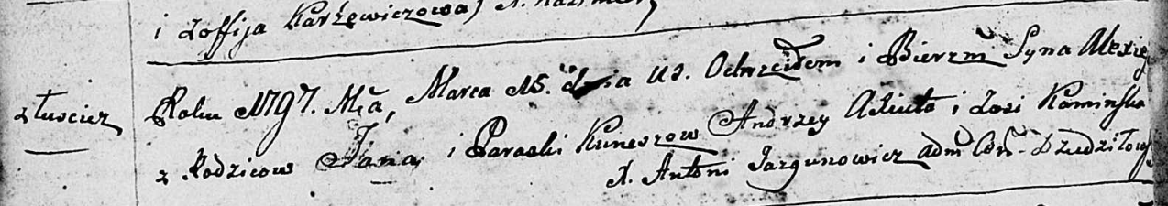

Дедиловичская Покровская церковь. 15 марта 1797 года. Метрическая запись о крещении.

Kurnesz Alexiey – сын родителей с деревни Лустичи.

Kurnesz Jan – отец.

Kurneszowa Paraska – мать.

Axiuto Andrzey - кум.

Kaminska Zosia - кума.

Jazgunowicz Antoni – ксёндз.

**РГИА 823-2-18:** Лист 259. **Метрическая запись №14/1797-р (коп).**

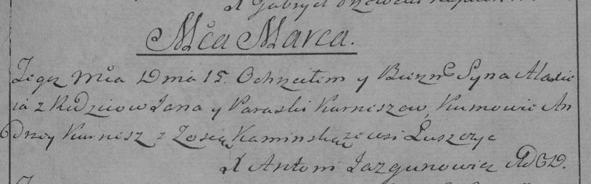

Дедиловичская Покровская церковь. 15 марта 1797 года. Метрическая запись о крещении.

Kurnesz Alaxiey – сын родителей с деревни Лустичи.

Kurnesz Jan – отец.

Kurneszowa Paraska – мать.

[Axiuto] Andrzey – кум.

Kaminska Zosia – кума.

Jazgunowicz Antoni – ксёндз.